МИНОБРНАУКИ РОССИИ
Федеральное государственное бюджетное образовательное учреждение
высшего образования
«МИРЭА – Российский технологический университет»
РТУ МИРЭА

Институт кибербезопасности и цифровых технологий (КБЦТ)
Кафедра КБ-2 «Прикладные информационные технологии»

ОТЧЁТ
по практической работе № 4
по дисциплине «Технологии и методы программирования»
Тема: «Разработка веб-приложения на Go с микросервисной архитектурой и базой данных. Docker и CI/CD»
Вариант 1 — Task Manager

Выполнил:  студент группы БИСО-03-23 | Баулин А. В.
Проверил: | _______________________

Москва 2026
1 ЦЕЛЬ РАБОТЫ
Освоить разработку веб-приложения на Go с микросервисной архитектурой; научиться интегрировать Go-приложение с PostgreSQL (драйвер, миграции, паттерн Repository); закрепить навыки контейнеризации (Docker, docker-compose) и организации взаимодействия сервисов по REST API; построить CI/CD-пайплайн со стадиями линтинга, тестирования, сборки образов, сканирования уязвимостей и публикации в реестр контейнеров.
2 ПРЕДМЕТНАЯ ОБЛАСТЬ И ПОСТАНОВКА ЗАДАЧИ
Выбран вариант 1 — Task Manager: веб-приложение для управления задачами (добавление, удаление, просмотр списка, изменение статуса «выполнено»). Задача хранит идентификатор, название (1–200 символов), признак выполнения и время создания.
Система состоит из трёх компонентов:
– API Service (Go) — REST API /api/tasks, бизнес-логика, доступ к PostgreSQL через паттерн Repository, SQL-миграции;
– Web Service (Go) — HTML-интерфейс на html/template, HTTP-клиент к API Service, динамическое обновление статуса и удаление задач через JavaScript (fetch);
– PostgreSQL 15 — хранение задач.
Исходный код размещён в репозитории https://github.com/Kell21/timp-pr4-go-microservices. Структура репозитория соответствует методическим указаниям (рисунок 1).
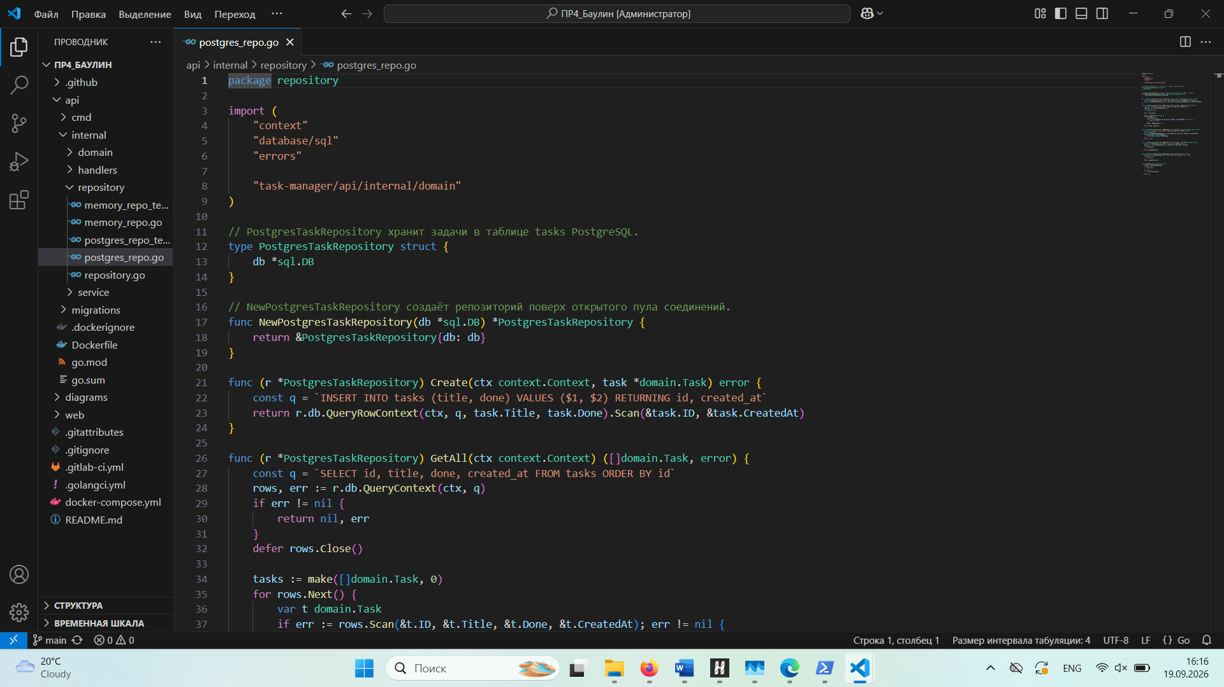
Рисунок 1 – Структура репозитория и реализация PostgresTaskRepository
3 АРХИТЕКТУРА
Диаграмма компонентов в нотации C4 (уровень контейнеров) приведена на рисунке 2. Пользователь работает только с Web Service; Web Service обращается к API Service по HTTP/JSON, а доступ к базе данных есть только у API Service. Такое разделение позволяет развёртывать и масштабировать интерфейс и бизнес-логику независимо, а также скрывает БД от внешней сети.
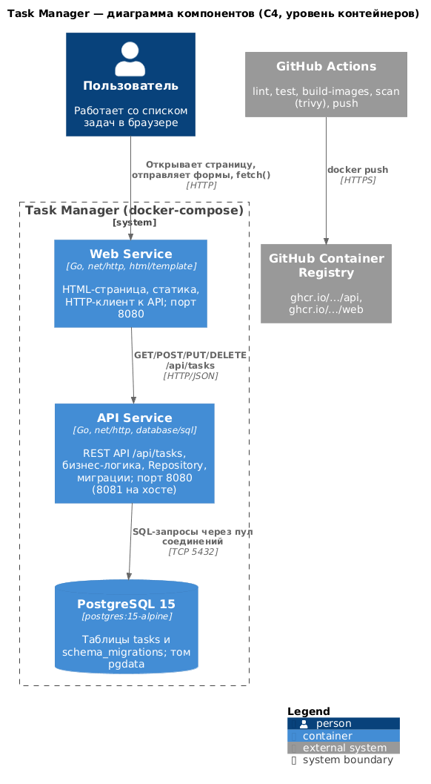
Рисунок 2 – Диаграмма компонентов (diagrams/component.puml)
Диаграмма последовательности для сценария «отметить задачу выполненной» (рисунок 3) показывает прохождение запроса через все слои: браузер → ui.Server → client.Client → handlers → TaskService → PostgresTaskRepository → PostgreSQL, а также ветку ошибки «задача не найдена», при которой браузер откатывает состояние чекбокса.

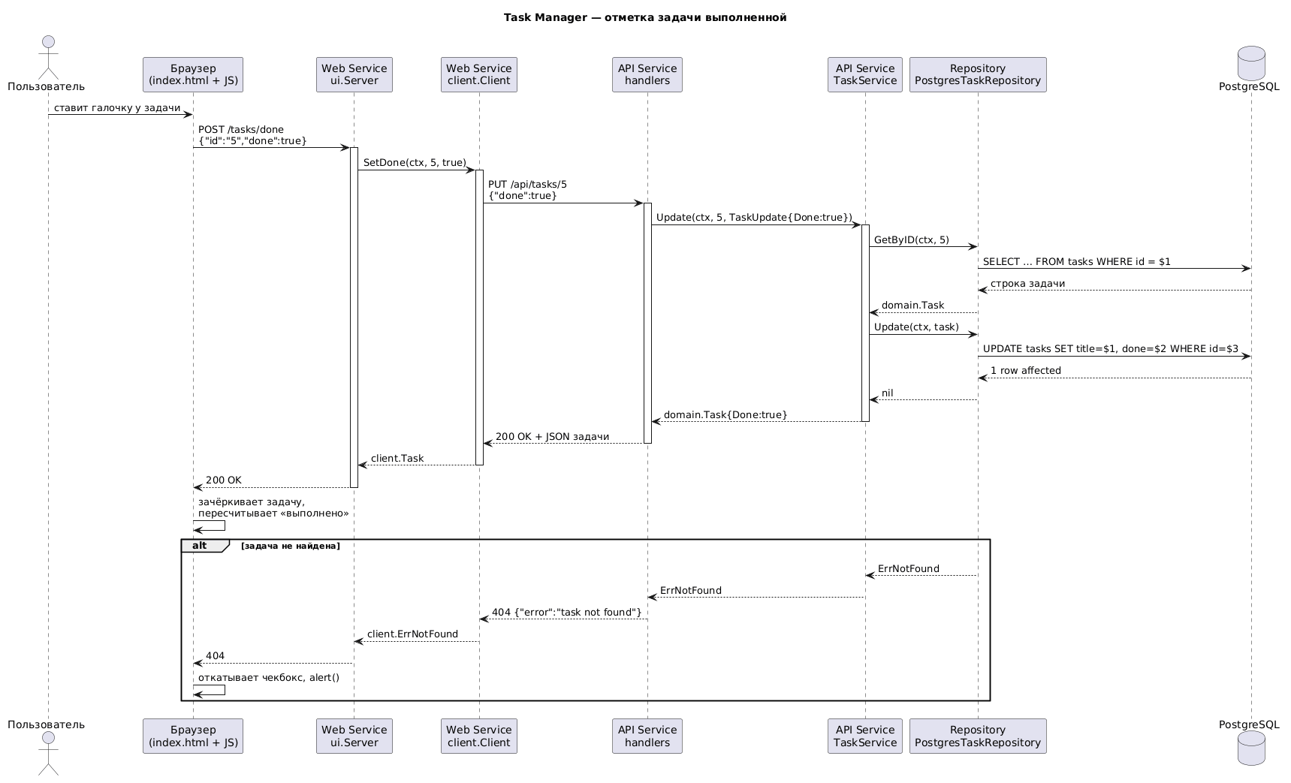
Рисунок 3 – Диаграмма последовательности (diagrams/sequence.puml)

4 API SERVICE
4.1 Слои и паттерн Repository
Таблица 1 – Структура API Service
Пакет | Ответственность
internal/domain | модели Task и TaskUpdate (частичное обновление через указатели)
internal/repository | интерфейс TaskRepository, реализации PostgresTaskRepository и MemoryTaskRepository
internal/service | TaskService: нормализация и проверка названия, логика обновления
internal/handlers | HTTP-обработчики: разбор JSON, коды ответа, журнал запросов
migrations | SQL-миграции, встроенные в бинарный файл (embed), и функция Apply
cmd/server | точка входа: конфигурация из окружения, подключение к БД с повторами, запуск

Паттерн Repository выбран для того, чтобы бизнес-логика не зависела от способа хранения: TaskService работает с интерфейсом, а конкретная реализация подставляется в main.go. Благодаря этому сервис и HTTP-обработчики тестируются на in-memory репозитории без реальной БД, а SQL-запросы сосредоточены в одном файле.
// ErrNotFound возвращается, если задачи с указанным id нет.
var ErrNotFound = errors.New("task not found")

// TaskRepository абстрагирует хранилище задач от бизнес-логики.
type TaskRepository interface {
Create(ctx context.Context, task *domain.Task) error
GetAll(ctx context.Context) ([]domain.Task, error)
GetByID(ctx context.Context, id int) (domain.Task, error)
Update(ctx context.Context, task *domain.Task) error
Delete(ctx context.Context, id int) error
}
4.2 REST API
Таблица 2 – Эндпоинты API Service
Метод | Путь | Описание | Ответ
GET | /health | проверка работоспособности (используется healthcheck) | 200
GET | /api/tasks | список задач | 200
POST | /api/tasks | создать задачу {"title": ...} | 201, 400, 422
GET | /api/tasks/{id} | задача по id | 200, 400, 404
PUT | /api/tasks/{id} | изменить {"title"?, "done"?} | 200, 400, 404, 422
DELETE | /api/tasks/{id} | удалить задачу | 204, 400, 404

Маршрутизация выполнена стандартным net/http.ServeMux с шаблонами «метод + путь» (Go 1.22+), поэтому сторонний роутер не нужен; неподдерживаемый метод автоматически получает ответ 405. Ошибки бизнес-логики переводятся в HTTP-статусы в одном месте — функции writeError.
4.3 Работа с PostgreSQL и миграции
Используются database/sql и драйвер github.com/lib/pq. Пул соединений настраивается методами SetMaxOpenConns(10), SetMaxIdleConns(5) и SetConnMaxLifetime(30 мин). При старте сервис до 15 раз с интервалом 2 с пытается выполнить Ping — это дополняет healthcheck в docker-compose, если БД перезапускается.
// connectWithRetry ждёт готовности PostgreSQL (дополняет healthcheck в docker-compose).
func connectWithRetry(dsn string, attempts int, delay time.Duration) (*sql.DB, error) {
db, err := sql.Open("postgres", dsn)
if err != nil {
return nil, err
}
db.SetMaxOpenConns(10)
db.SetMaxIdleConns(5)
db.SetConnMaxLifetime(30 * time.Minute)

for i := 1; i <= attempts; i++ {
ctx, cancel := context.WithTimeout(context.Background(), 3*time.Second)
err = db.PingContext(ctx)
cancel()
if err == nil {
return db, nil
}
log.Printf("database is not ready (attempt %d/%d): %v", i, attempts, err)
time.Sleep(delay)
}
_ = db.Close()
return nil, err
}
Миграции хранятся в api/migrations в файлах вида 0001_create_tasks_table.up.sql / .down.sql, встраиваются в бинарный файл через embed и применяются при старте. Применённые версии записываются в таблицу schema_migrations, поэтому повторный запуск не выполняет миграцию второй раз, а каждая миграция выполняется в транзакции.
CREATE TABLE IF NOT EXISTS tasks (
id SERIAL PRIMARY KEY,
title TEXT NOT NULL CHECK (length(title) BETWEEN 1 AND 200),
done BOOLEAN NOT NULL DEFAULT false,
created_at TIMESTAMPTZ NOT NULL DEFAULT NOW()
);
5 WEB SERVICE
Web Service отдаёт страницу index.html (html/template, автоматическое экранирование данных), статический CSS и принимает действия пользователя. Добавление задачи выполняется обычной HTML-формой с перенаправлением (шаблон Post/Redirect/Get), изменение статуса и удаление — запросами fetch без перезагрузки страницы; при ошибке API чекбокс возвращается в прежнее состояние. Адрес API Service задаётся переменной окружения API_URL (в docker-compose — http://api:8080, где api — имя сервиса).
document.querySelectorAll('.task-checkbox').forEach(cb => {
cb.addEventListener('change', async () => {
const title = cb.closest('li').querySelector('.task-title');
const resp = await post('/tasks/done', {id: cb.dataset.id, done: cb.checked});
if (!resp.ok) {
cb.checked = !cb.checked; // откат, если API вернул ошибку
alert('Не удалось изменить статус: ' + await resp.text());
}
title.classList.toggle('done', cb.checked);
recount();
});
});
6 ДЕМОНСТРАЦИЯ РАБОТЫ
Локально сервисы запущены без Docker: PostgreSQL 17 (портативная сборка, порт 5433), API Service на порту 8081 и Web Service на порту 8080 (рисунки 4 и 5). При первом запуске API Service применил миграцию (строка migrations applied).
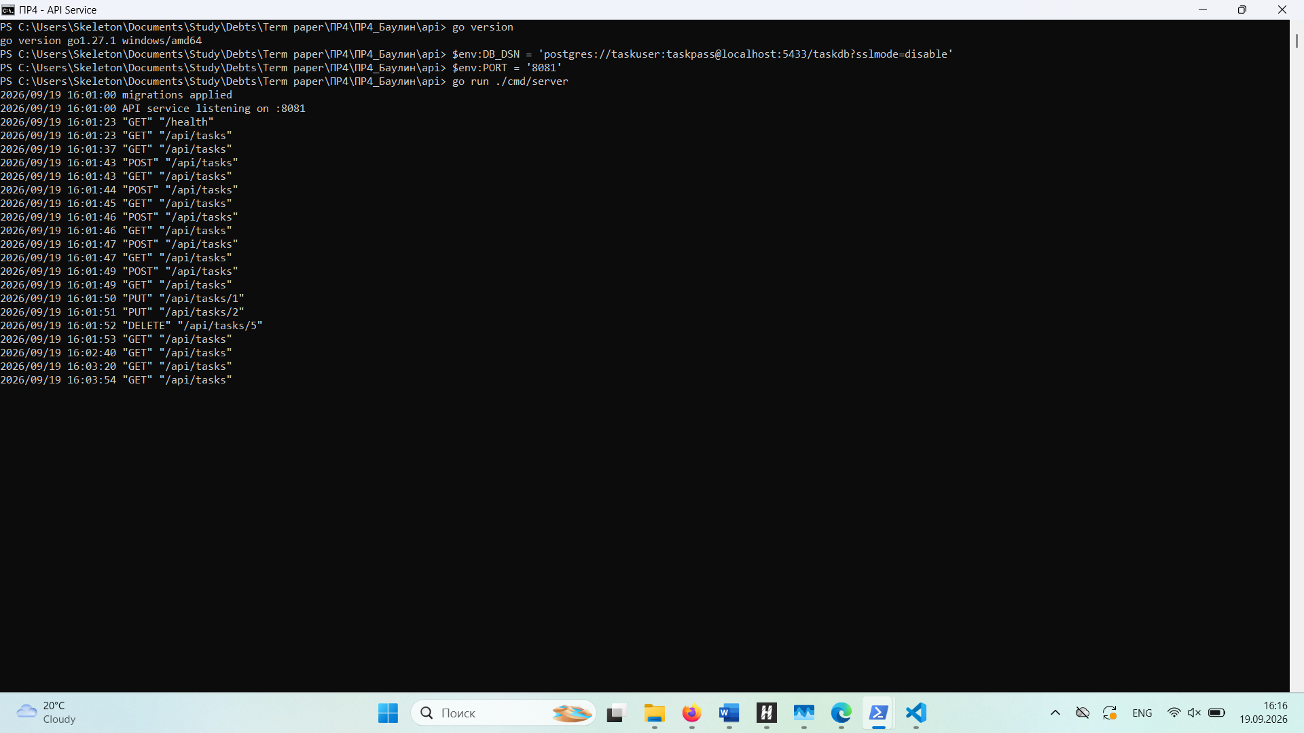
Рисунок 4 – Запуск API Service и журнал запросов
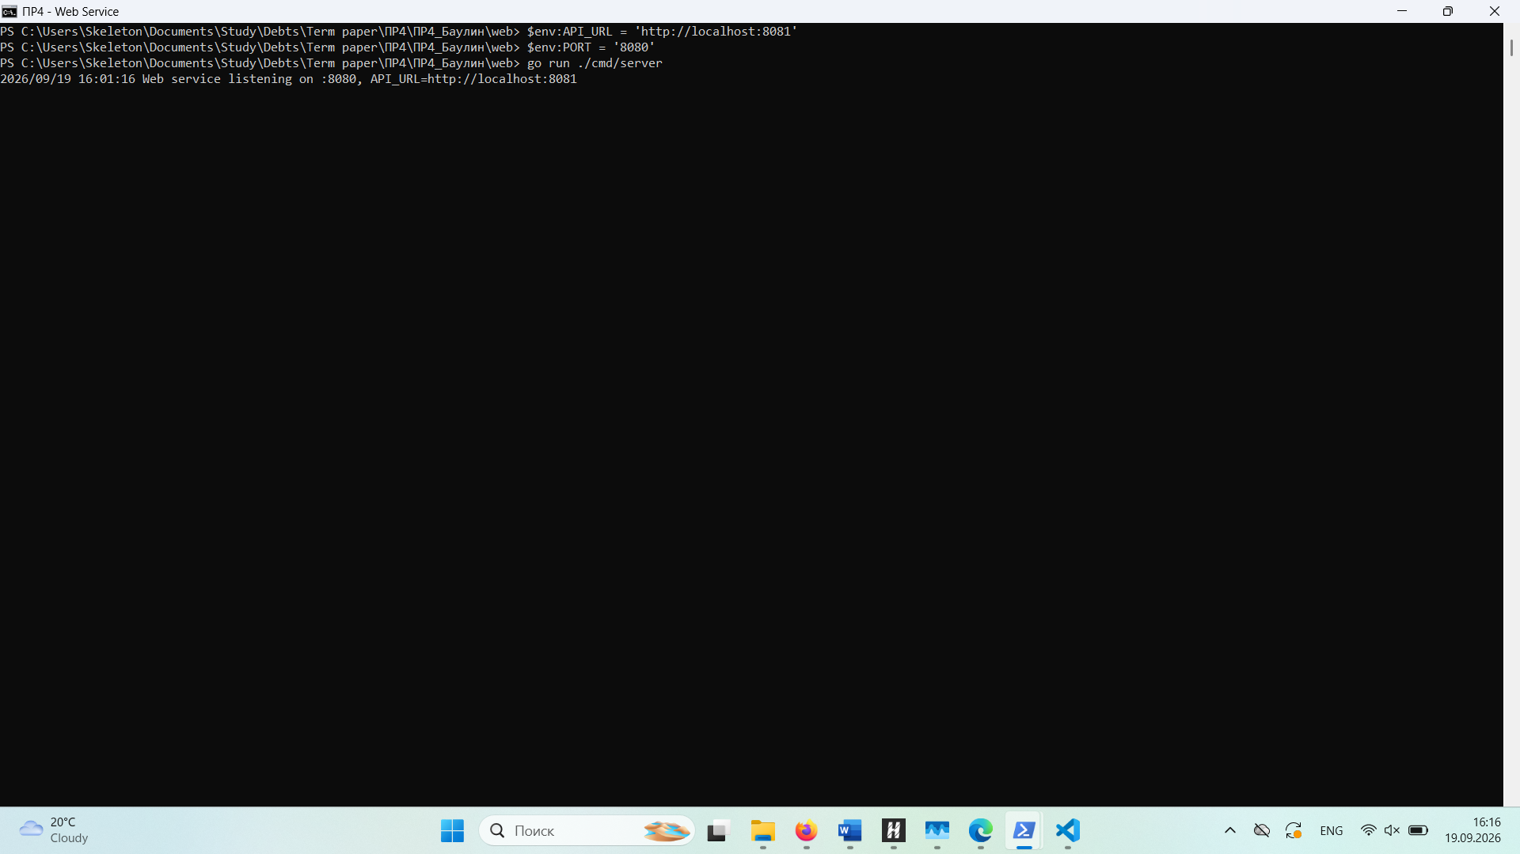
Рисунок 5 – Запуск Web Service
Через веб-интерфейс добавлены пять задач, две отмечены выполненными, одна удалена (рисунок 6). Состояние базы данных и ответ REST API совпадают с интерфейсом (рисунок 7).
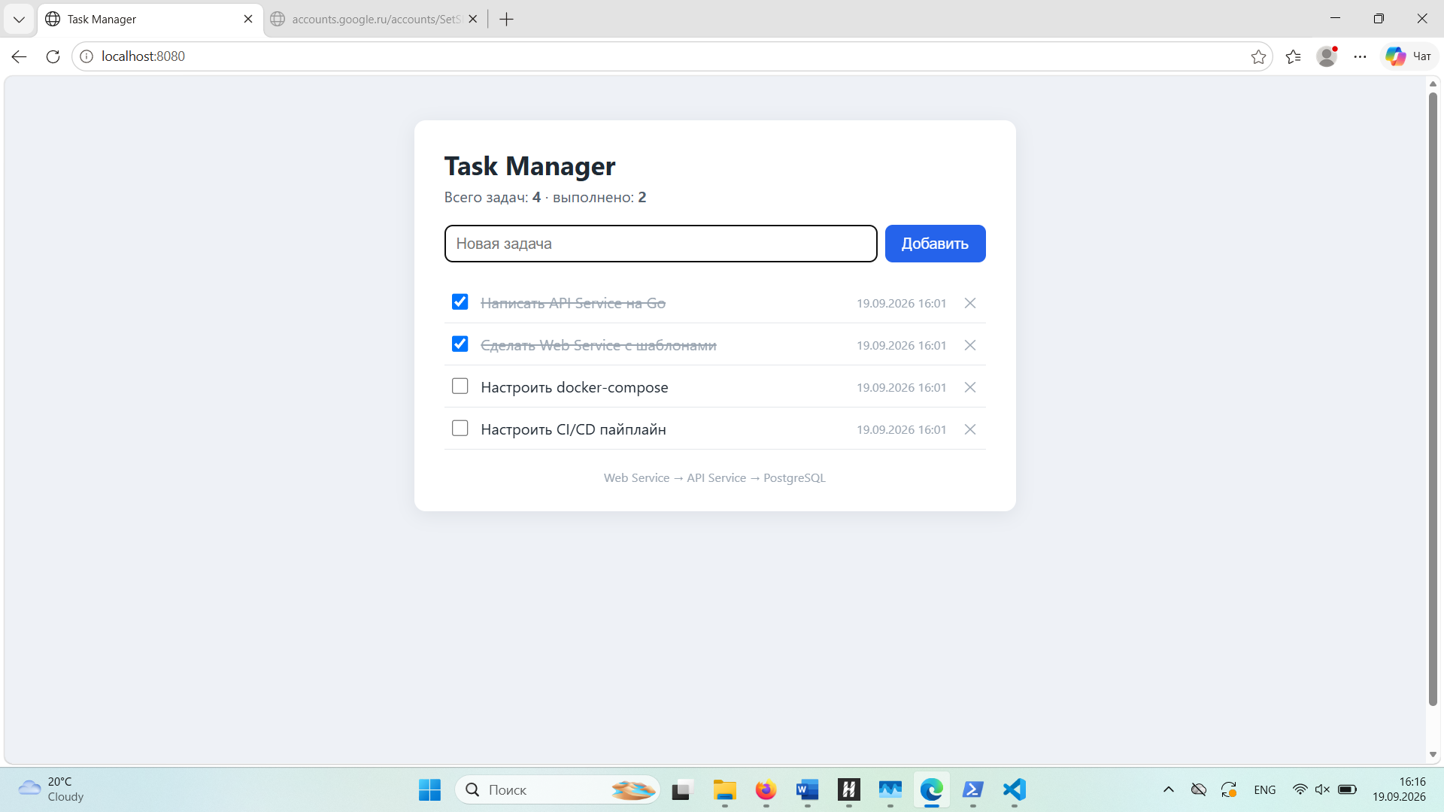
Рисунок 6 – Веб-интерфейс Task Manager (http://localhost:8080)
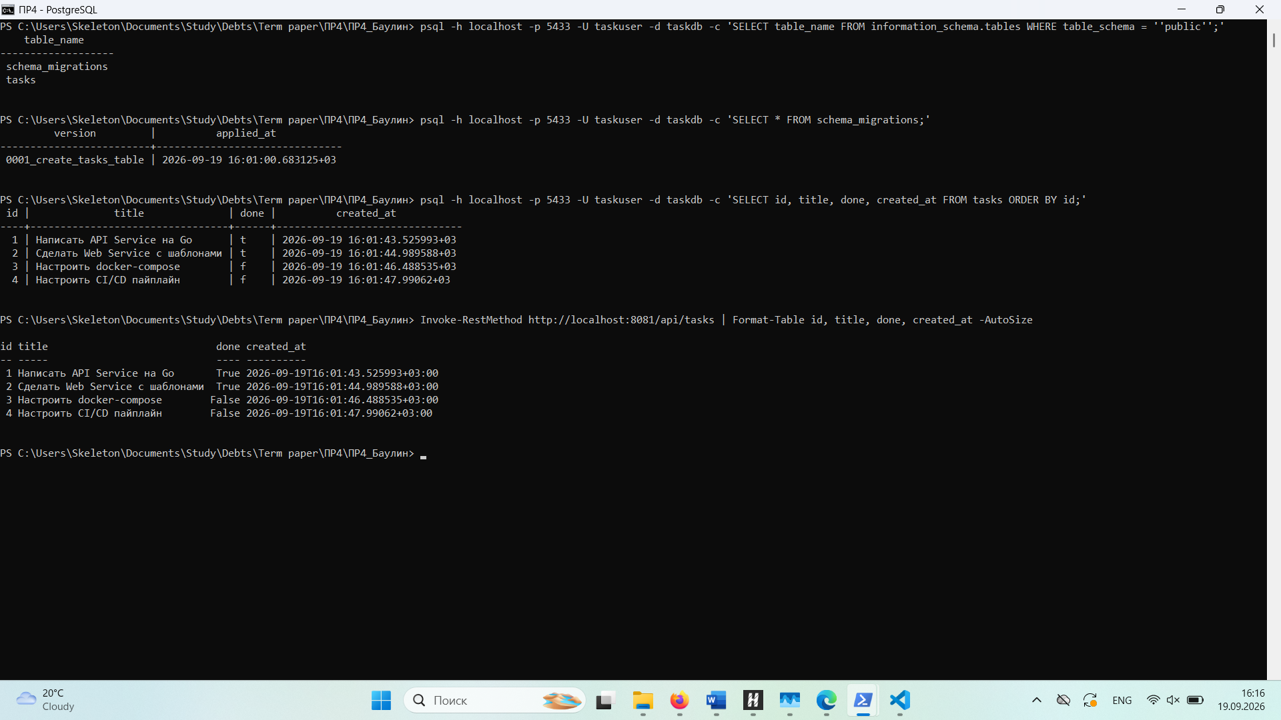
Рисунок 7 – Таблицы и данные в PostgreSQL, ответ GET /api/tasks
Работа полного стека в контейнерах (docker compose up) проверяется в CI на стадии compose-smoke: поднимаются postgres, api и web, после чего через Web Service создаётся задача, отмечается выполненной и проверяется ответ API (раздел 8, рисунок 14).
7 ТЕСТИРОВАНИЕ
Написано 19 тестовых функций (с подтестами — более 30 проверок), что превышает требуемый минимум в три теста:
Таблица 3 – Тесты
Файл | Что проверяется
repository/memory_repo_test.go | in-memory репозиторий: инкремент id, обновление, удаление, ErrNotFound
repository/postgres_repo_test.go | интеграционный CRUD-тест на реальной PostgreSQL (при заданной TEST_DB_DSN)
service/task_service_test.go | обрезка пробелов, пустое и слишком длинное название, смена статуса, ErrNotFound
handlers/handlers_test.go | полный сценарий REST API и коды 400/404/405/422 через httptest
web/internal/client/client_test.go | клиент отправляет PUT с нужным телом, разбор ошибок API
web/internal/ui/ui_test.go | рендеринг и экранирование, форма добавления, чекбокс, удаление

Результаты тестов, покрытие и проверка линтером golangci-lint (0 замечаний) показаны на рисунке 8.
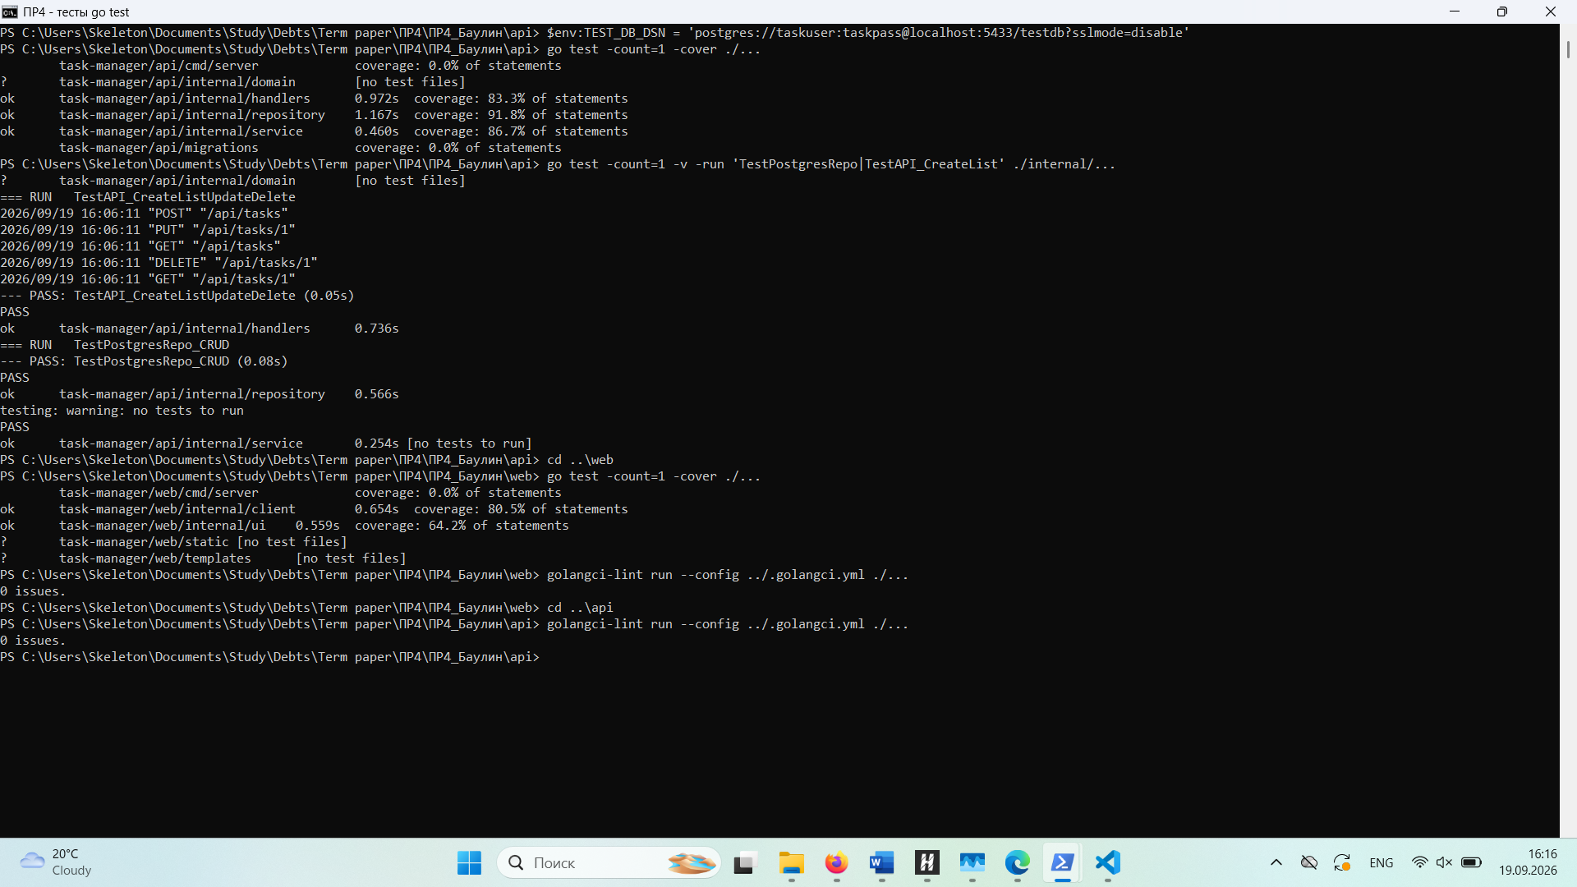
Рисунок 8 – go test с покрытием и golangci-lint
8 КОНТЕЙНЕРИЗАЦИЯ И CI/CD
8.1 Dockerfile и docker-compose
Каждый сервис собирается многостадийным Dockerfile: на стадии builder в образе golang:1.25-alpine сначала копируются go.mod/go.sum и скачиваются зависимости (слой кэшируется), затем собирается статический бинарный файл (CGO_ENABLED=0, -trimpath, -ldflags="-s -w"). Итоговый образ основан на alpine:3.22, содержит только бинарный файл и сертификаты, запускается от непривилегированного пользователя app и имеет HEALTHCHECK. Файл .dockerignore исключает из контекста сборки лишние файлы.
# ---------- стадия 1: сборка ----------
FROM golang:1.25-alpine AS builder
WORKDIR /app
# Сначала только go.mod/go.sum — слой с зависимостями кэшируется
COPY go.mod go.sum ./
RUN go mod download
COPY . .
RUN CGO_ENABLED=0 GOOS=linux go build -trimpath -ldflags="-s -w" -o /out/api-server ./cmd/server

# ---------- стадия 2: минимальный образ ----------
FROM alpine:3.22
RUN apk --no-cache add ca-certificates \
&& addgroup -S app && adduser -S -G app app
WORKDIR /app
COPY --from=builder /out/api-server .
USER app
EXPOSE 8080
HEALTHCHECK --interval=10s --timeout=3s --retries=3 CMD wget -qO- http://127.0.0.1:8080/health || exit 1
CMD ["./api-server"]
docker-compose.yml поднимает три контейнера. Порядок запуска обеспечивается depends_on с condition: service_healthy: api стартует после готовности postgres (pg_isready), web — после того как api пройдёт healthcheck.
8.2 Пайплайн
Так как для запуска пайплайнов на gitlab.com требуется верификация аккаунта, вместо GitLab используется GitHub: пайплайн .github/workflows/ci.yml на GitHub Actions и реестр GitHub Container Registry (ghcr.io). Стадии и инструменты совпадают с методическими указаниями; эквивалентный .gitlab-ci.yml также находится в репозитории.
Таблица 4 – Стадии CI/CD
Стадия (job) | Что выполняется
lint (api, web) | gofmt и golangci-lint с линтерами errcheck, govet, staticcheck, gosec (SAST), bodyclose, errorlint
test | go test -race -cover для обоих сервисов; PostgreSQL 15 поднимается как сервис-контейнер для интеграционного теста
build-images | docker build образов api и web, сохранение в артефакт
scan | trivy image --severity HIGH,CRITICAL --ignore-unfixed --exit-code 1 для обоих образов
compose-smoke | docker compose up --wait и сценарий пользователя через Web Service
push | только для ветки main: публикация ghcr.io/kell21/timp-pr4-go-microservices/{api,web} с тегами latest и SHA

Первый запуск пайплайна завершился ошибкой на стадии scan: в стабильном репозитории Alpine 3.22 нет пакета trivy. Стадия исправлена — trivy устанавливается из репозитория Alpine edge, после чего пайплайн проходит полностью (рисунки 9–16).
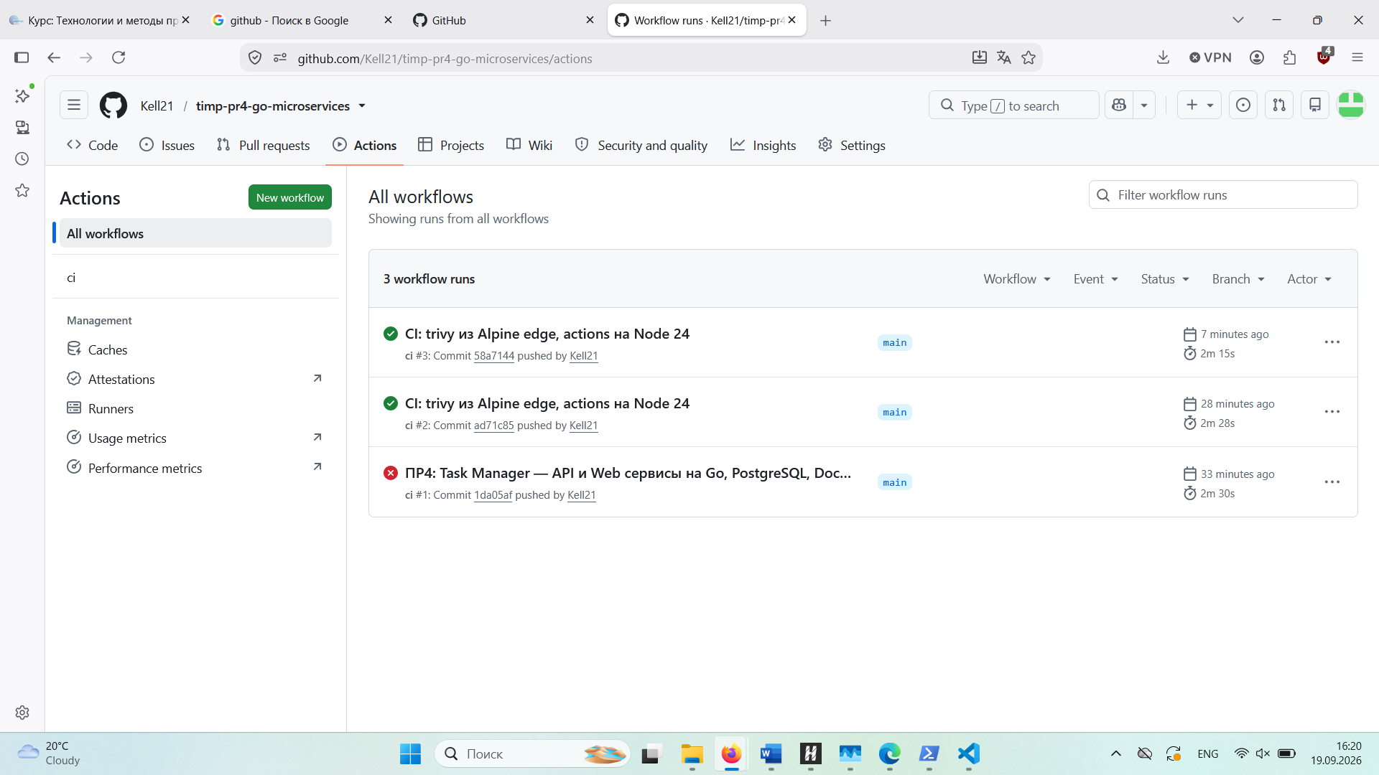
Рисунок 9 – Запуски пайплайна в GitHub Actions
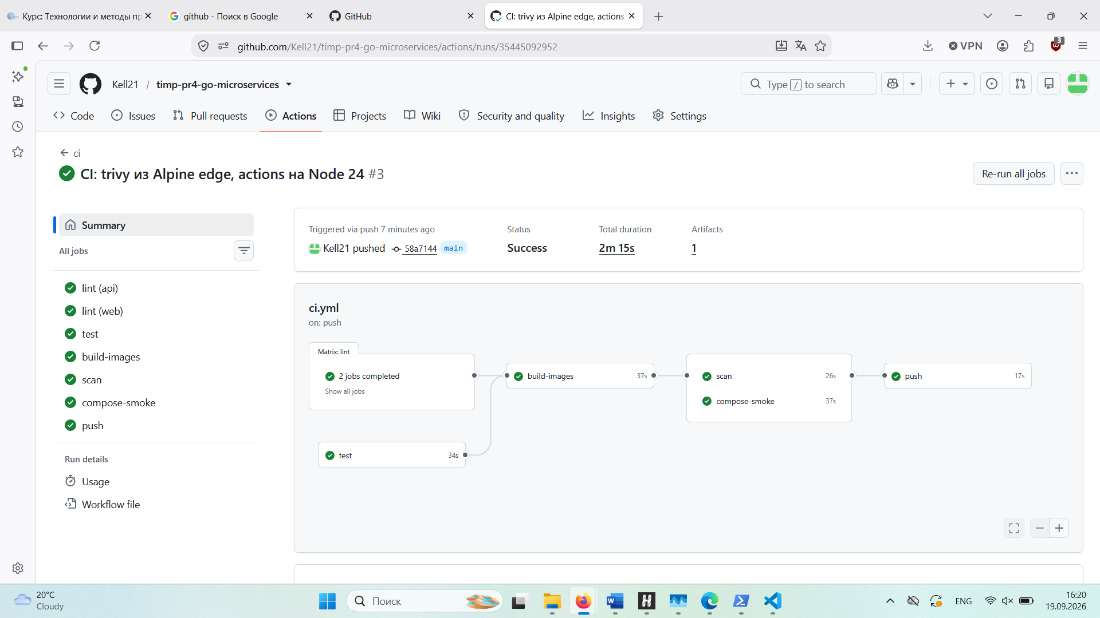
Рисунок 10 – Граф стадий успешного запуска
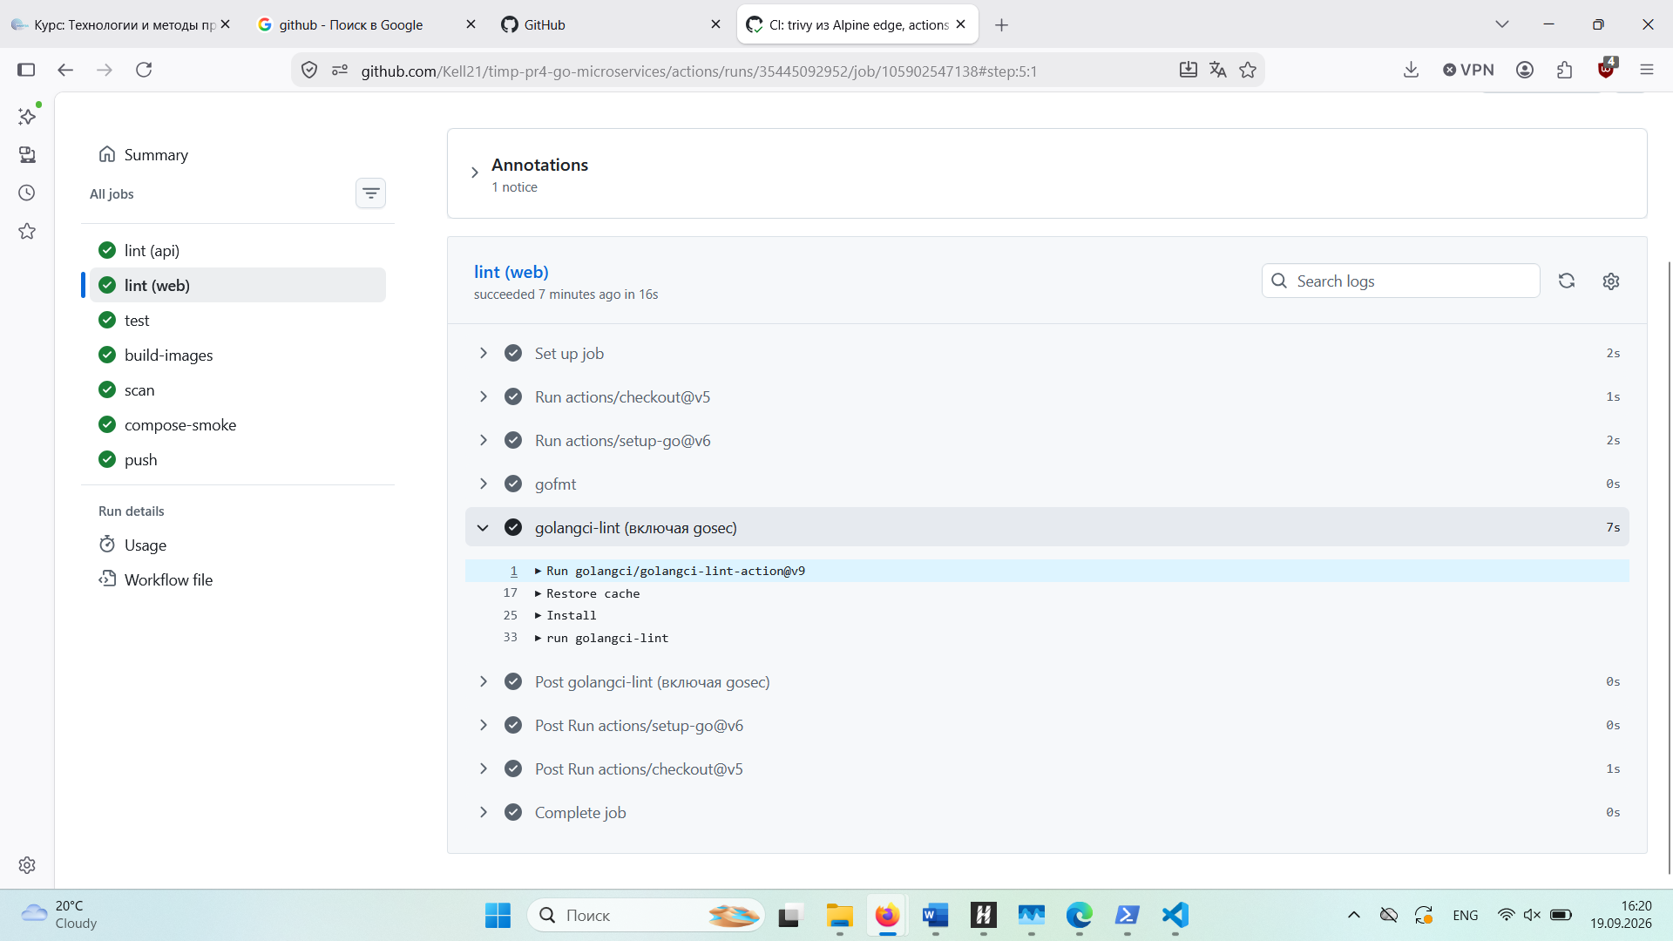
Рисунок 11 – Стадия lint
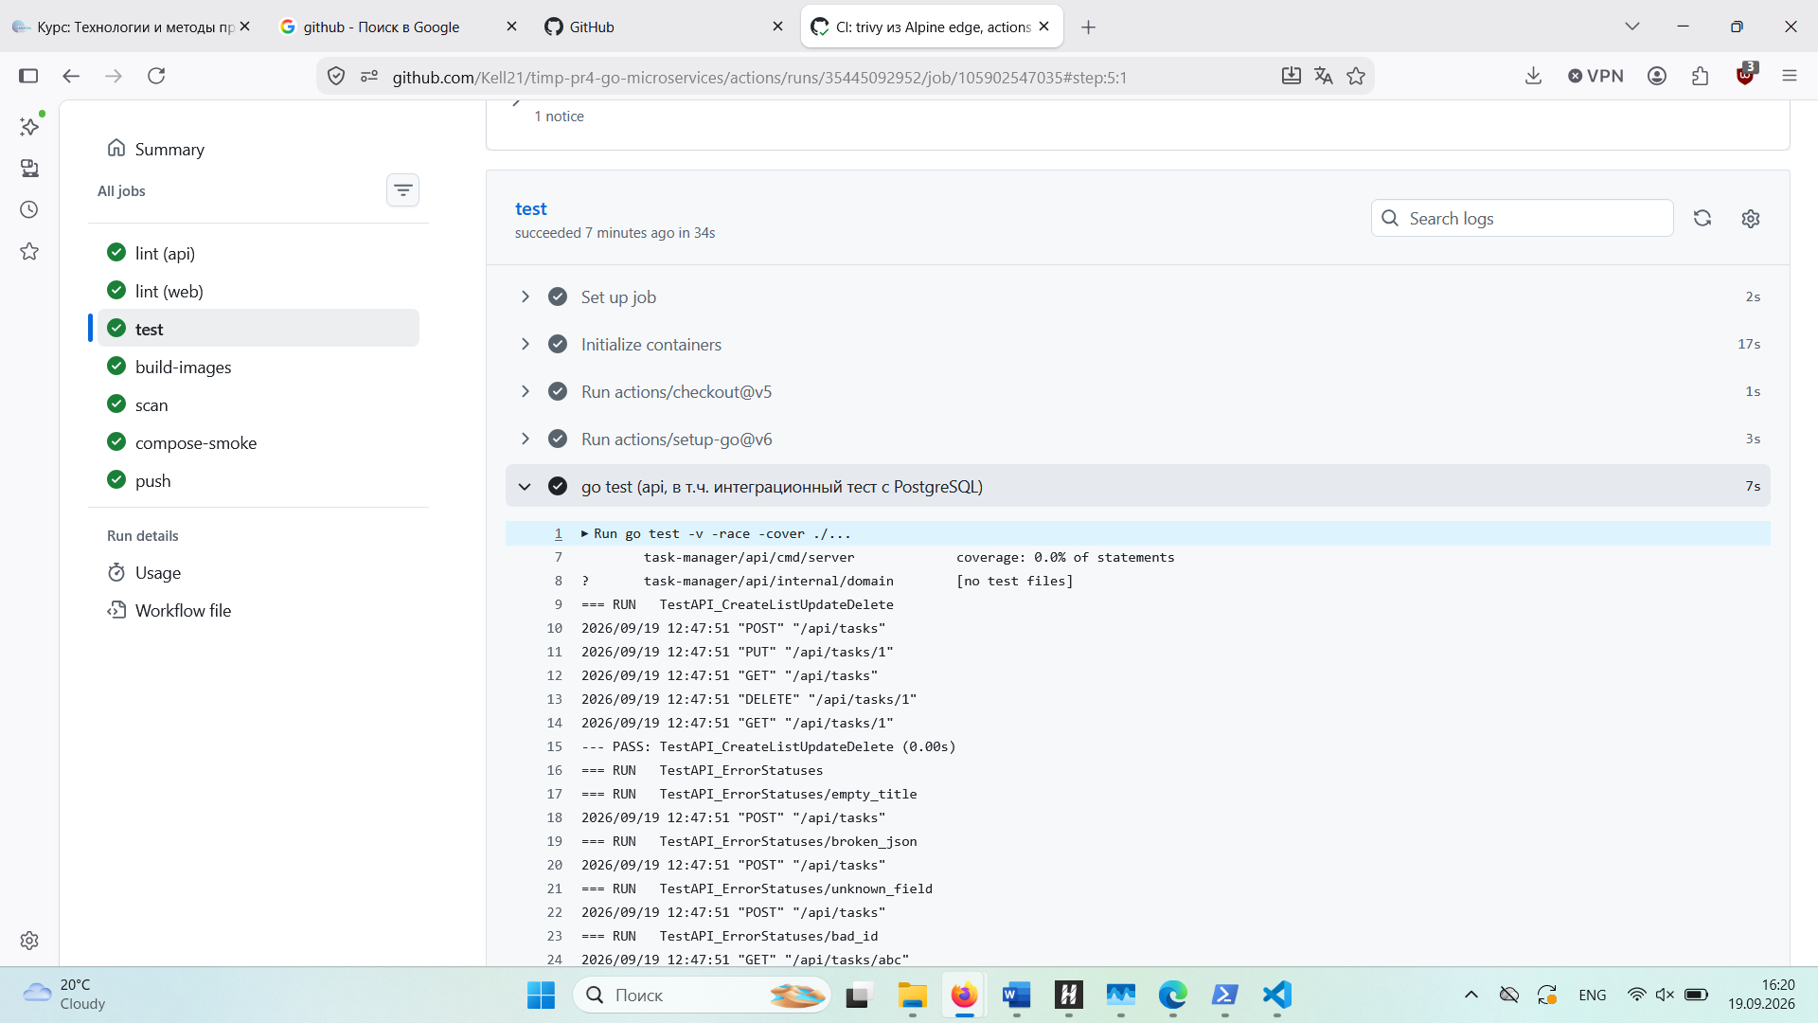
Рисунок 12 – Стадия test: интеграционный тест с PostgreSQL
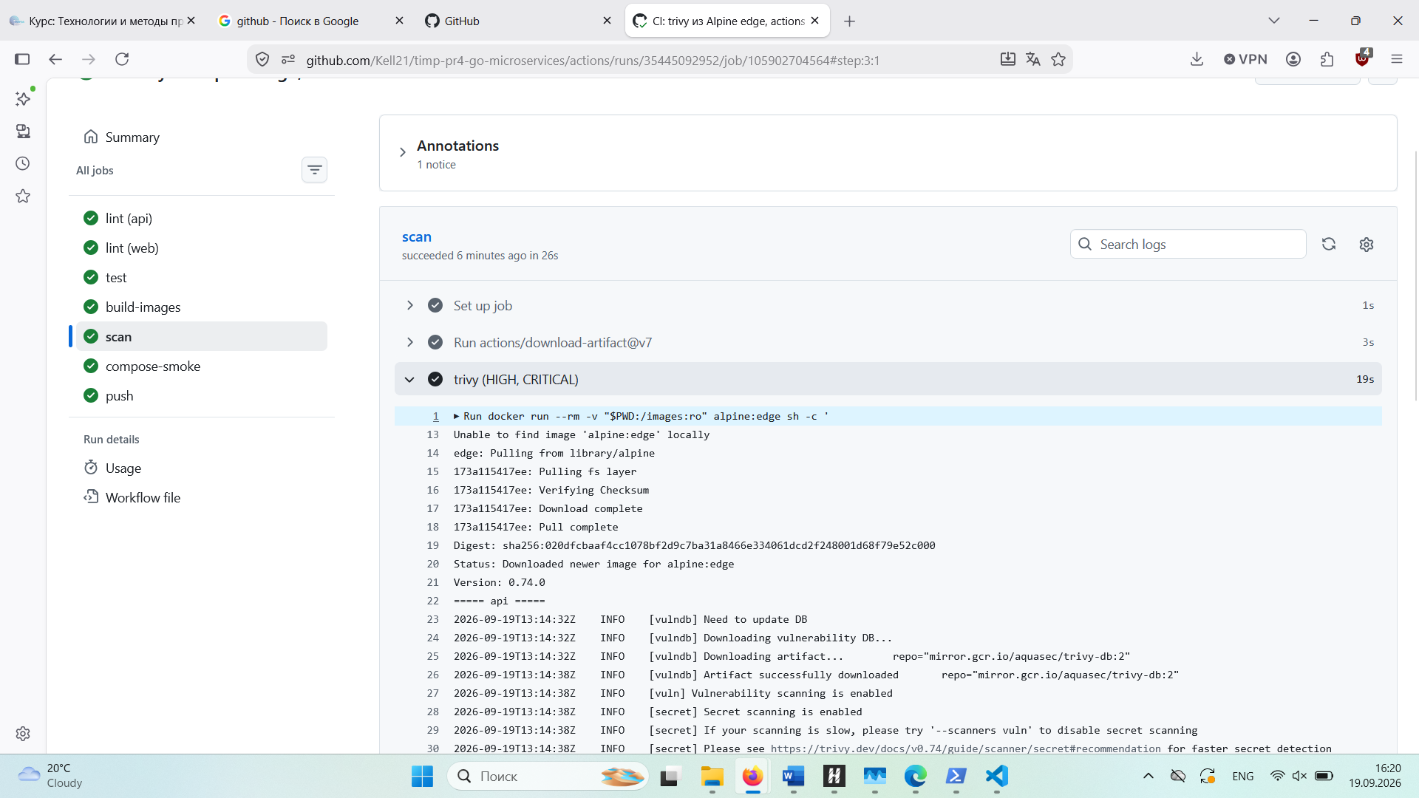
Рисунок 13 – Стадия scan: сканирование образов trivy
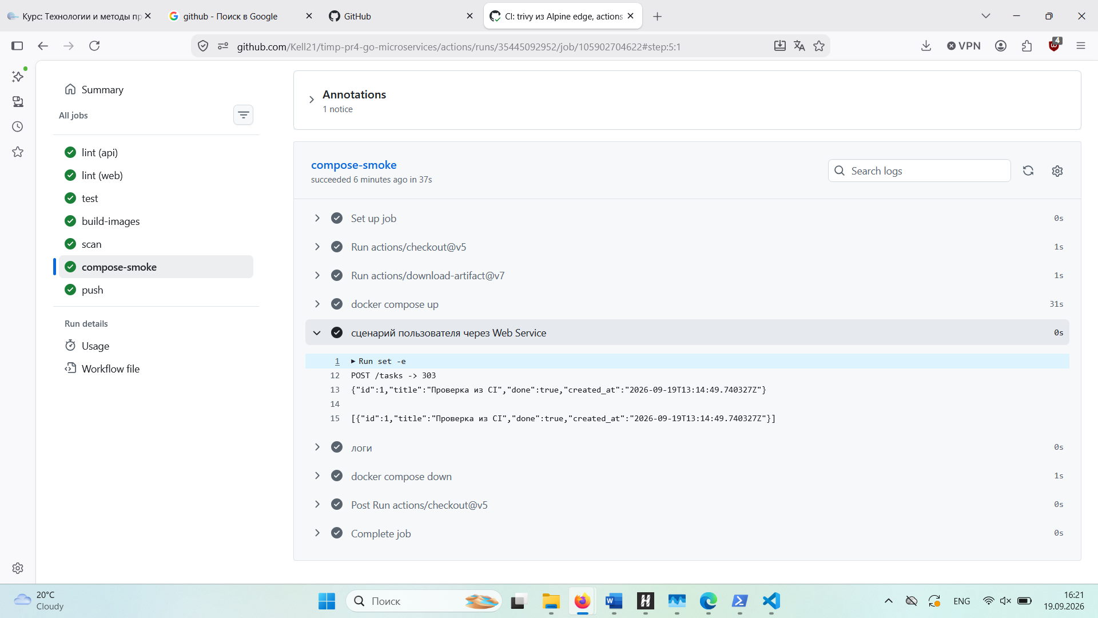
Рисунок 14 – Стадия compose-smoke: сценарий через Web Service в docker compose
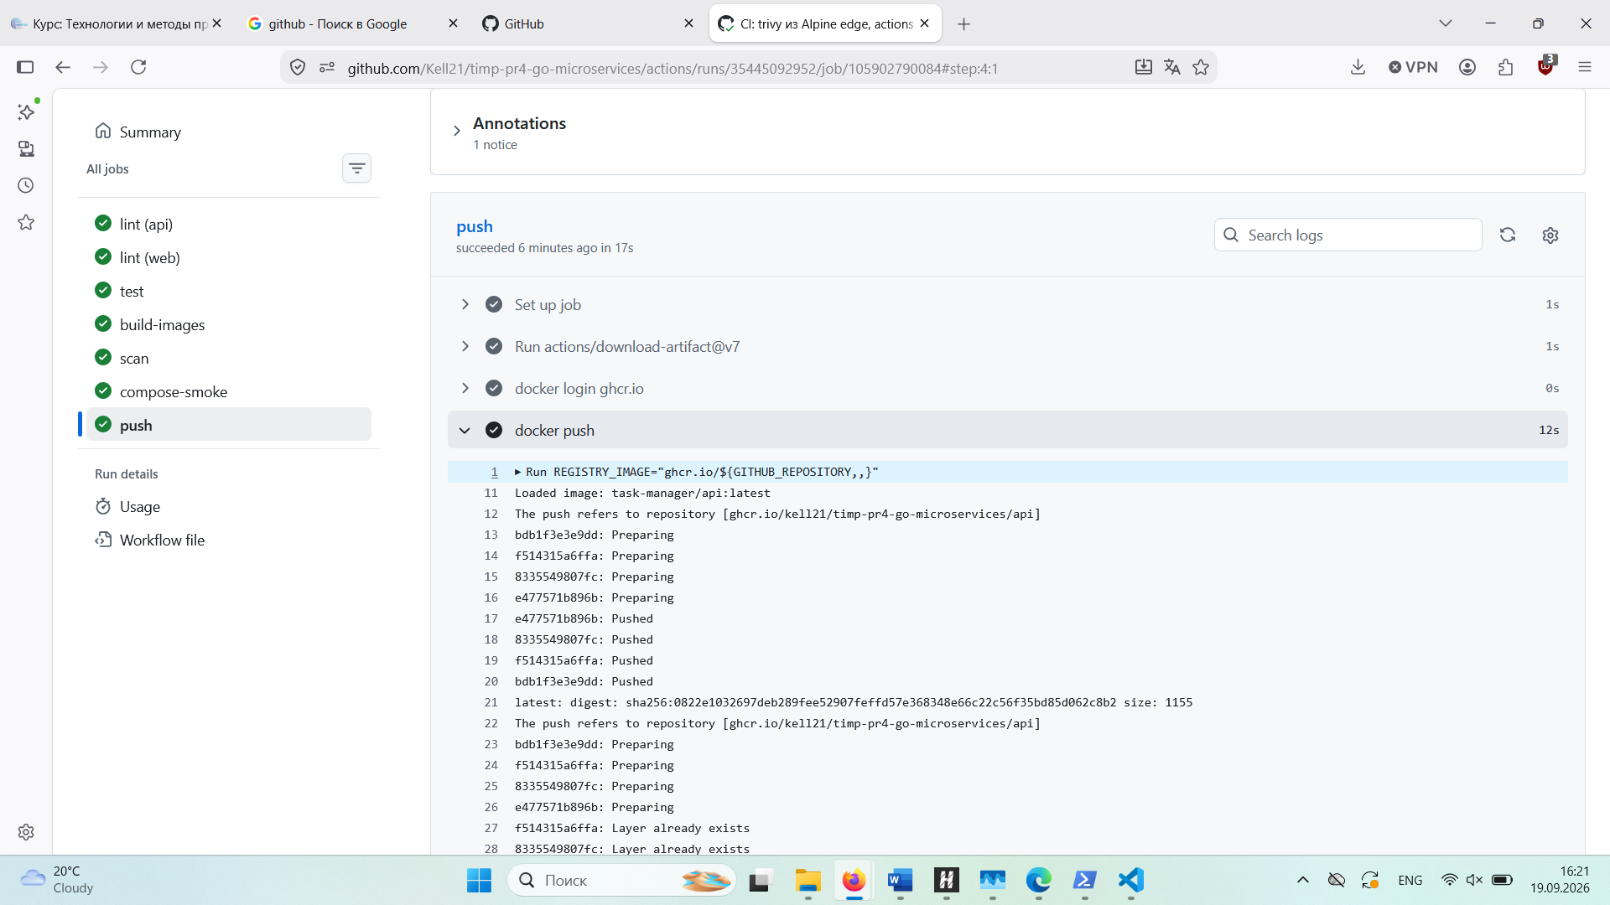
Рисунок 15 – Стадия push: публикация образов в ghcr.io
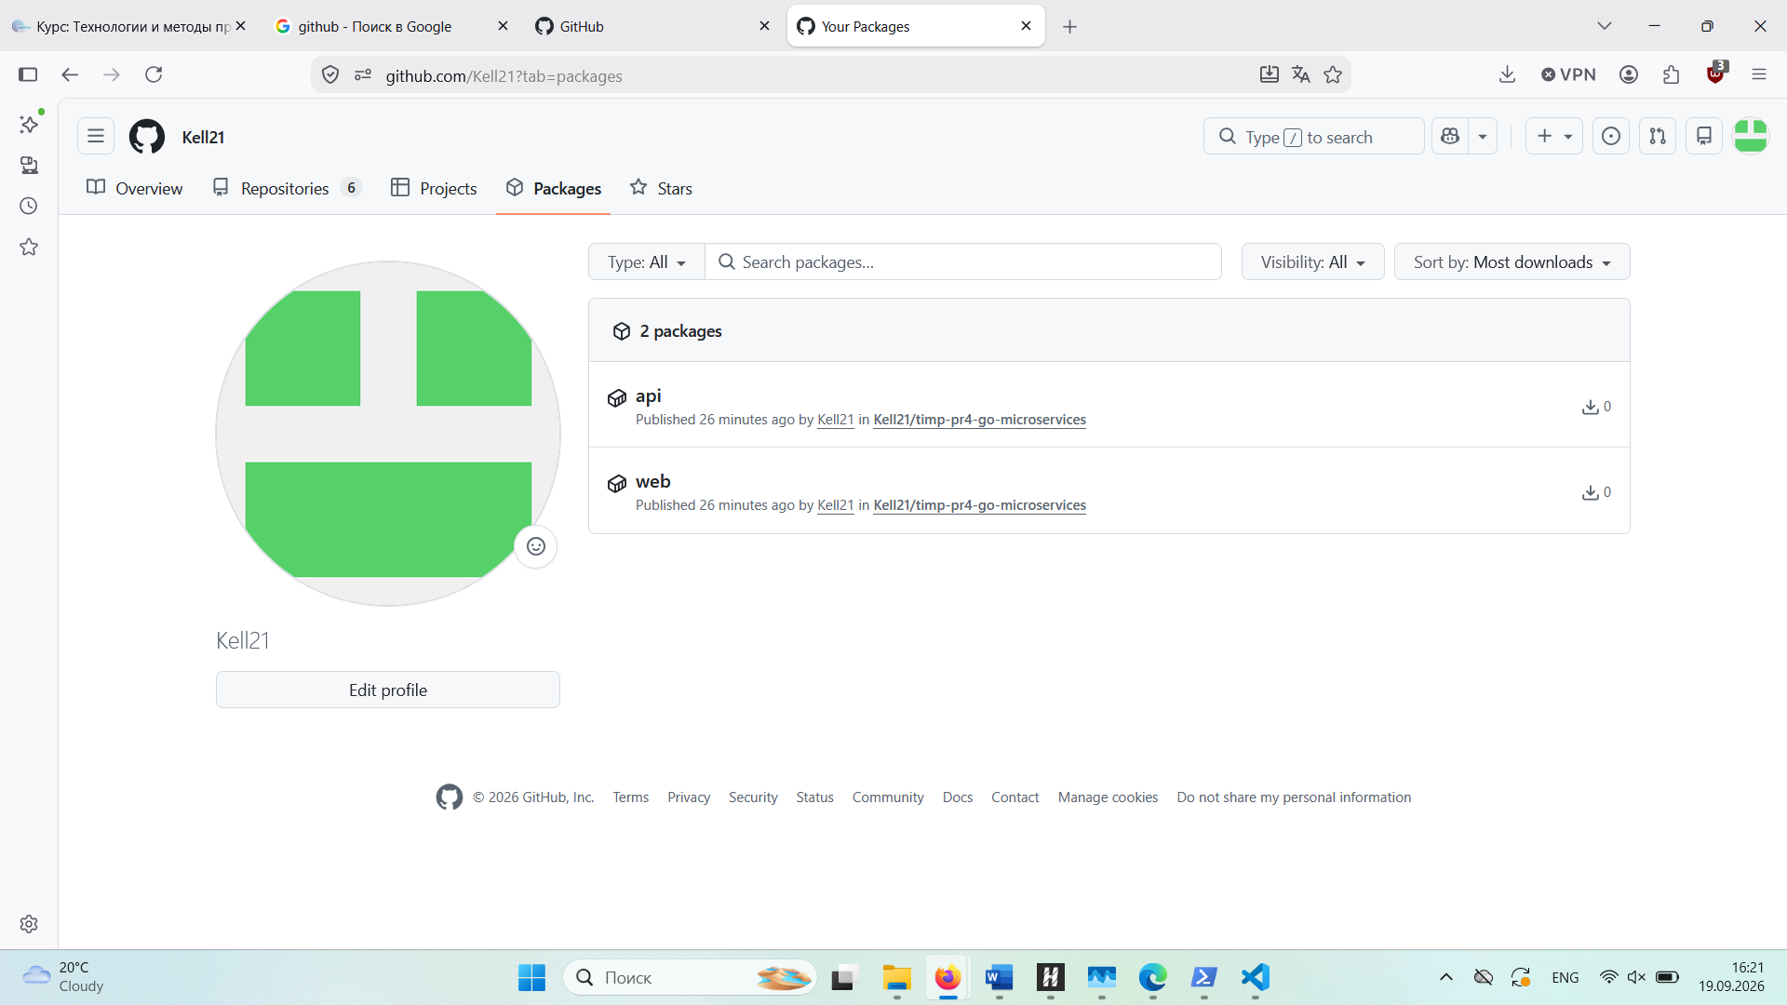
Рисунок 16 – Опубликованные образы api и web в GitHub Container Registry
9 ОТВЕТЫ НА КОНТРОЛЬНЫЕ ВОПРОСЫ
Какие преимущества даёт разделение на Web Service и API Service? Независимое развёртывание и масштабирование, разные зоны ответственности, возможность подключить других клиентов к тому же API, изоляция БД от пользователя.
Как организована работа с БД в Go? Как настроить пул соединений? Через database/sql и драйвер lib/pq; sql.DB — это пул, который настраивается методами SetMaxOpenConns, SetMaxIdleConns и SetConnMaxLifetime.
Для чего нужны миграции? Каким способом вы их применили? Для версионирования схемы БД. SQL-файлы встроены в бинарный файл и применяются при старте с учётом таблицы schema_migrations.
Как уменьшить размер Docker-образа для Go-приложения? Многостадийная сборка, статический бинарный файл без отладочной информации, минимальный базовый образ (alpine или scratch), .dockerignore.
Как в docker-compose обеспечить порядок запуска сервисов? depends_on с condition: service_healthy и healthcheck у зависимостей; дополнительно повторные попытки подключения в коде.
Какие стадии включает пайплайн? lint, test, build-images, scan, compose-smoke, push.
Какие уязвимости ищет trivy? Почему это важно? Известные CVE в пакетах ОС базового образа и в зависимостях приложения, а также секреты; это не даёт опубликовать образ с критическими уязвимостями.
Как протестировать API Service без реальной БД? Подставить в сервис MemoryTaskRepository и вызывать обработчики через httptest.
Как Web Service узнаёт адрес API в контейнерах? Из переменной окружения API_URL=http://api:8080; имя сервиса разрешается DNS сети compose.
Какой паттерн использован для доступа к данным? Почему? Repository — он отделяет бизнес-логику от SQL и упрощает тестирование и замену хранилища.
10 ВЫВОД
Разработано микросервисное веб-приложение Task Manager на Go: API Service с REST API, паттерном Repository, миграциями и пулом соединений к PostgreSQL и Web Service с HTML-шаблонами и динамическим обновлением через fetch. Написаны unit- и интеграционные тесты, выполнена контейнеризация многостадийными Dockerfile и docker-compose с healthcheck. Построен CI/CD-пайплайн с линтингом (включая gosec), тестами на реальной PostgreSQL, сборкой образов, сканированием trivy, smoke-проверкой docker compose и публикацией образов в реестр контейнеров. Архитектура задокументирована диаграммами PlantUML.

